

FORMULARZ ZWROTU TOWARU
Dane firmy lub pieczątka z numerem NIP
Data wysłania towaru |  | Pieczątka firmy
Nazwa firmy |  | Pieczątka firmy
NIP – ważne wypełnić |  | Pieczątka firmy
Ulica |  | Pieczątka firmy
Kod i Miasto |  | Pieczątka firmy
Konto odbiorcy z faktury (4-cyfrowy numer) | 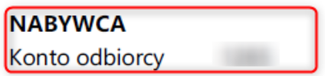 nr | Pieczątka firmy

Osoba do kontaktu
Imię i nazwisko |  | Telefon komórkowy/email

Faktura
Numer faktury zakupu, której dotyczy zwrot

Produkty
Lp. | Kod towaru z faktury zakupu | Nazwa towaru | Ilość zwracana
1
2
3
4
5

Rozliczenie wartości korekty

- Rozliczenie z bieżącymi fakturami

- Zwrot gotówki na rachunek bankowy nr ____-________-________-________-_______-________-________

>>>>>>>>>>>>>>>>>>>>>>>>>>>>>>>>>>>>>>>>>>>>>>>>>>>>>>>>>>>>>>

Wypełnia Magazyn/Serwis Nice Polska
Data przyjęcia towary |  | Towar pełnowartościowy/kompletny | TAK / NIE
UWAGI

………………………………………………………………………………
Czytelny podpis osoby odpowiedzialnej za przyjęcie zwrotu

